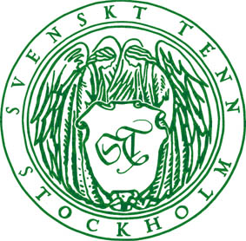
Pressmeddelande
Stockholm 2014-11-14

Svenskt Tenn relanserar textilen Zodiaken av Josef Frank

Josef Frank skapade under åren på Svenskt Tenn hela 160 textilmönster. De vackra originalen med Franks egna anteckningar och instruktioner förvaras i Svenskt Tenns arkiv i väntan på att tiden är rätt för ett mönster att tas i produktion. Nu är det tid för Zodiaken.

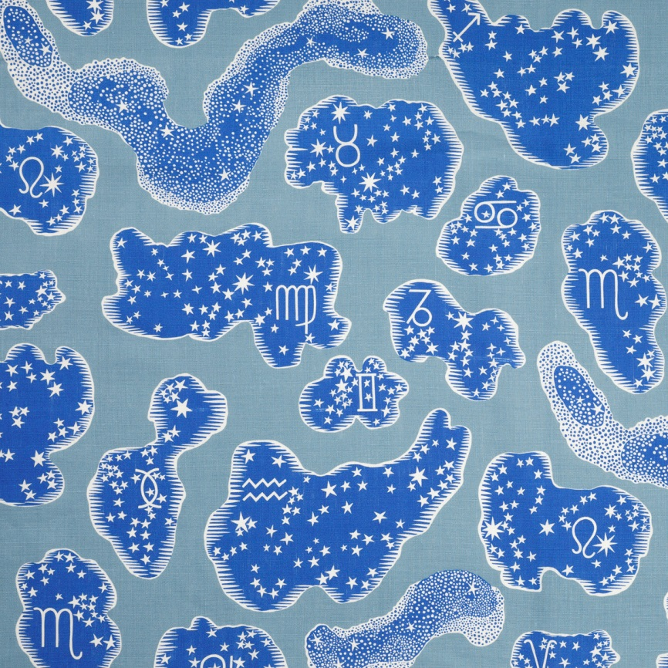
Mönstret är formgivet 1936.

– I Zodiaken strålar alla stjärnbilder mot betraktaren i djupblå formationer. Mönstret kompletterar vårt övriga textilutbud på ett bra sätt både färg- och stilmässigt, säger Thommy Bindefeld, marknadschef på Svenskt Tenn.

I mönstrets mitt syns Vintergatans många beslöjade stjärnhopar. Stjärntecknen är hämtade från det gamla Babylon. Upptill hittar man Fiskarna, Vattumannen, Skorpionen, Vågen, Skytten och Väduren. Undertill återfinns Lejonet, Oxen, Kräftan, Jungfrun, Tvillingarna och Stenbocken.

Zodiaken trycks på textil med beteckningen 315 Lin, den kvalitet som används till gardiner och kuddar samt möbler som inte är utsätts för hårt slitage.

Pris 1450 kronor per meter.

För mer information, kontakta:

Vicky Nordh, marknadsassistent: 08-670 16 23 eller vicky.nordh@svenskttenn.se

Thommy Bindefeld, marknadschef: 08-670 16 02 eller thommy.bindefeld@svenskttenn.se

Bildbank: www.svenskttennpress.se Username: Press Password: Tenn

Svenskt Tenn grundades 1924 av formgivaren och teckningsläraren Estrid Ericson (1894-1981). 1934 inleddes ett livslångt samarbete med Josef Frank, redan då internationellt välkänd arkitekt, stadsplanerare och designer, som precis hade lämnat Österrike för att bosätta sig i Sverige. Tillsammans skapade de grunden i den inredningsfilosofi som Svenskt Tenn kom att representera. Kombinationen Estrid Ericsons konstnärlighet och företagsamhet och Josef Franks tidlösa formgivning visade sig snart bli ett framgångsrikt koncept. Svenskt Tenn ägs av Kjell och Märta Beijers Stiftelse.

